**АЙМАҚТАҒЫ ҚОҒАМДЫҚ КЕЛІСІМ МЕН ЖАЛПЫ ҰЛТТЫҚ БІРЛІКТІ НЫҒАЙТУДАҒЫ ЕСЕНОВ УНИВЕРСИТЕТІ ҚХА КАФЕДРАСЫНЫҢ ОРНЫ**

Ноғаев Әділет Назарбекұлы

**Ш. Есенов атындағы КТИУ «ҚХА»**

**кафедрасының аға оқытушысы**

**Аңдатпа:** Бұл мақалада Қазақстан халқы Ассамблеясының негізгі міндеттері мен миссиялары туралы баяндалады. Сонымен қатар аймақтағы қоғамдық келісім мен жалпы ұлттық бірліктің нығайуына, азаматтық қоғам қалыптасудағы білім беру ұйымдарының ролі туралы жан-жақты ақпарат берілген. Ақтау қаласындағы әлеуметтік сұраныс қартасын әзірлеудегі «Қоғамға қызмет» орталығының жобаларының қазіргі жағдайына шолу жасалған. Мақала студент-жастарға, жас ғалымдарға арналған.

**Түйін сөздер:** жоба, волонтерлік, университет, ұлт, қоғам, қайырымдылық.

Қазақстан халқы Ассамблеясы – 1995 жылғы 1 наурызда Қазақстан Республикасының Президентінің Жарлығымен Мемлекет басшысы жанындағы консультативті-кеңесші орган ретінде құрылды.

Ел Елбасы Н.Ә. Назарбаев Қазақстан халқы Ассамблеясын құру идеясын алғаш рет 1992 жылы Тәуелсіздіктің бірінші жылына арналған Қазақстан халқының бірінші форумында жариялады[1].

Аталған бастама мәдениет аралық диалогты нығайтудың жаңа кезеңінің негізін қалап, этносаралық қатынастарды дамыту мәселелерін жоғары деңгейде шешуге мүмкіндік жасайтын әлемдік тәжірибедегі тың бағыт болып табылды.

2008 жылғы 20 қаңтарда Елбасы Н.Ә.Назарбаев «Қазақстан халқы ассамблеясы» туралы әлемде баламасы жоқ заңға қол қойды. Сөйтіп, Қазақстан халқы Ассамблеясы еліміздің саяси жүйесінің толыққанды бөлігіне айналды. Басында тек руханият, тіл және мәдениет саласындағы іс-шаралармен ғана шектеліп қалуға тиіс ассамблея қызметінің нормативтік-құқықтық негіздері айқындалып, саяси өмірге де араласуға бет алды[1].

25 жылдың ішінде Қазақстан халқы Ассамблеясының институционалдық құрылымы нығайып, қоғамды ұйыстырушы әлеуеті толысты, ол халық дипломатиясының маңызды күретамырына айналды.

Қоғамдық келісім мен жалпы ұлттық бірлікті нығайтудағы 25 жылдың ішінде ЖОО-ның алатын орны ерекше.

Қазақстанның білім саласындағы ұлттық саясатының бағыттарының бірі - этномәдени төзімділікті қалыптастыру. Осыған байланысты этномәдени толеранттылықты қалыптастыру мәселелерін шешу үшін Есенов университеті 2014 жылы «ҚХА» кафедрасы қоғамдық кафедра ретінде ашылып, 2018 жылы арнайы оқыту кафедрасы ретінде жұмысын бастаған болатын[2].

ҚХА кафедрасының негізгі мақсаты қоғамды одан әрі шоғырландыру, этноконфессиялық қатынастарды үйлестіру және этносаралық келісімді нығайту болып табылады.

ЖОО-дың қоғамдық келісім бағыттары бойынша мемлекеттік саясатты жүзеге асыруы, қазіргі таңда әлемнің білім беру саясатының маңызды құрамдастарының бірі болып табылады[1].

Соның негізінде, университетімізде былтыр, оқу жылынан өз қызметін «Қазақстан халқы Ассамблеясы» кафедрасының жанынан бастаған инновациялық, оқу әдістемілік – «Service learning» (Қоғамға қызмет) орталығы қазіргі таңда облыс бойынша ауқымдық жұмыстар жүргізілуде.

Ш.Есенов атындағы КТИУ – кәсіпкерлік және әлеуметтік жауапты университет деп өзін позициялайды. Біздің университеттің ең басты құндылықтарының бірі: Ашықтық, Ықыластылық. Креативтілік, яғни қоғамдық жауапкершілік, қоғамға қызмет ету болып саналады. Сондықтан 2018 жылы 1 қыркүйектен бастап «Service learning» (Қоғамға қызмет) орталығы аймақтық ЖОО-ның арасында алғашқы болып Университетіміздің оқу бағдарламасына енгізілген болатын[2].

«Service learning» - қоғамға қызмет дегенді білдіреді. «Service learning» АҚШ-тың жастар саясаты саласында бастауын алады. Теориялық негізін Уильям Джеймс енгізген болатын. Джеймстің пікірі бойынша кітаптар және аудиториядан алынған білім тәжірибе арқылы қаралып, дағдыланбайынша есте жақсы сақталмайды деген болатын.

«Service learning» (Қоғамға қызмет) пәнінің негізгі мақсаты студенттердің қоғамның нақты мәселелерін шешуге ұсыныс қосу арқылы белсенді өмірлік ұстанымды қалыптастыруға және жобалық іс-әрекет дағдыларын меңгеруге, тиімді коммуникацияның психологиялық негіздерін түсінуге, сыни ойлауға бағытталады[3].

2019 жылдың сәуір айында ҚР Президенті Қ.К. Тоқаевқа Университетімізге келген сапарында, «Service learning» орталығының қоғамның дамуына, әлеуметтік мәселелерді шешудегі орны маңызды екендігі жөнінде жоғары баға берген болған болатын.

«Service learning» пәнінің оқу бағдарламасының құрылымдық компоненттері: 2 кезең арқылы жүзеге асырылады.

1 кезеңінде - 5 аптаға арналған дәрістер арқылы теориялық білім алып:

6-аптада - таңдаған бағыттарыңыз бойынша командаға бірігіп, жобалық ұсынысты әзірлейді;

7-ші аптада – жобаларын қорғайды. Қорғау бағасы 1-кезеңді бақылау бағасын анықтайды.

2 кезеңде - жобаның белсенділігі, ол 7 аптаға созылады. Таңдаған жоба әлеуметтік қызмет саласына, яғни әлеуметтік ұйымдар байланысты болады.

Қазіргі таңда 250 ден астам әлеуметтік жобалар жүргізіліп, университеттің 20-дан астам әлеуметтіек ұйымдармен, әлеуметтік институттармен қарым-қатынас орнатылып, әлі де болса аясын кеңейту жұмыстары жөнінде байланыстар жүргізіліп жатыр[3].

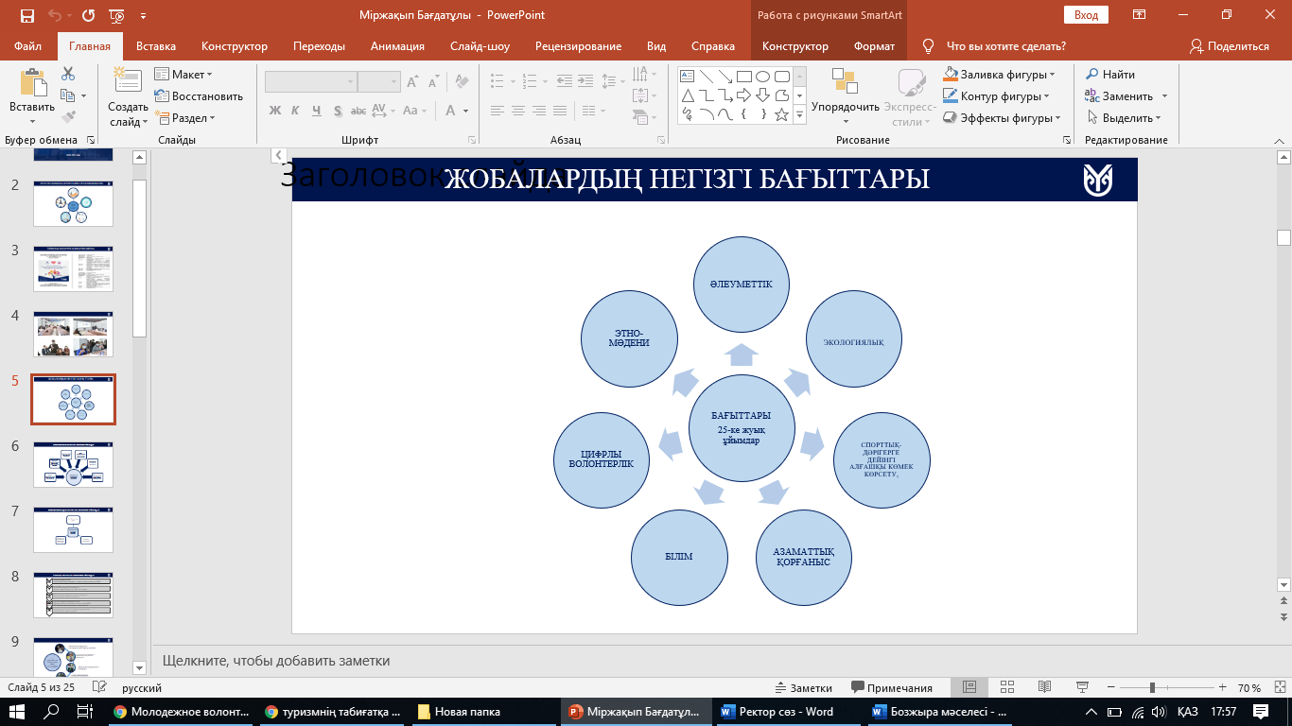

**1-Слайд.** «Қоғамға қызмет» орталығы жобаларының негізгі бағыттары[2].

Жоғарыда жобалардың негізгі бағыттарына жалпылама шолу жасап кеткен болатынбыз.

Ендігі кезекте, 2, 3, 4, 5, 6, 7 слайдта көрсетілгендей орталық жобаларының негізгі бағыттары бойынша үздік, таңдаулы және нәтижелі деген студенттердің жобаларын ұсынамыз.

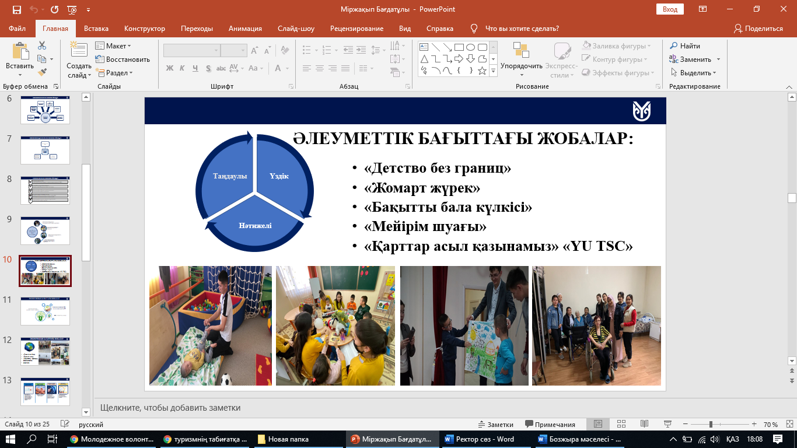

**2-Слайд.** Әлеуметтік бағыттағы жобалар[2].

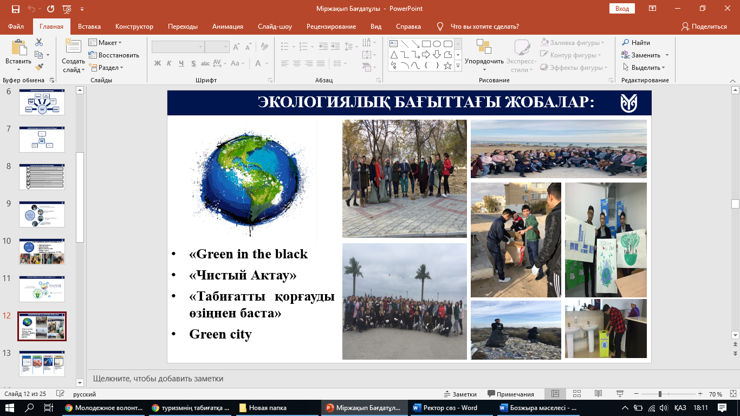

**3-Слайд.** Экологиялық бағыттағы жобалар[2].

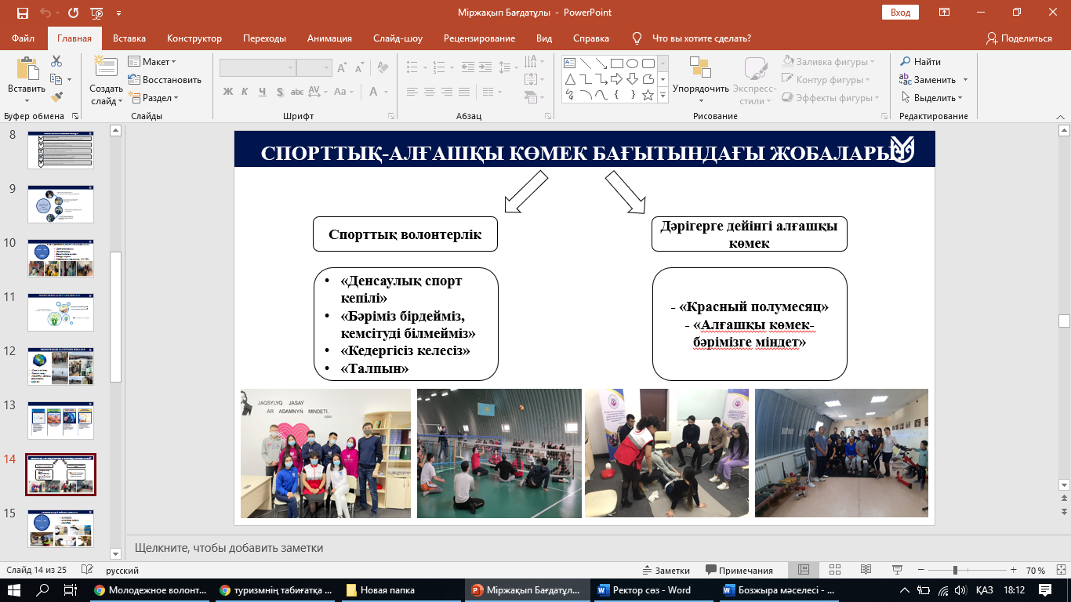

**4-Слайд.** Спорттық-алғашқы көмек бағытындағы жобалар[2].

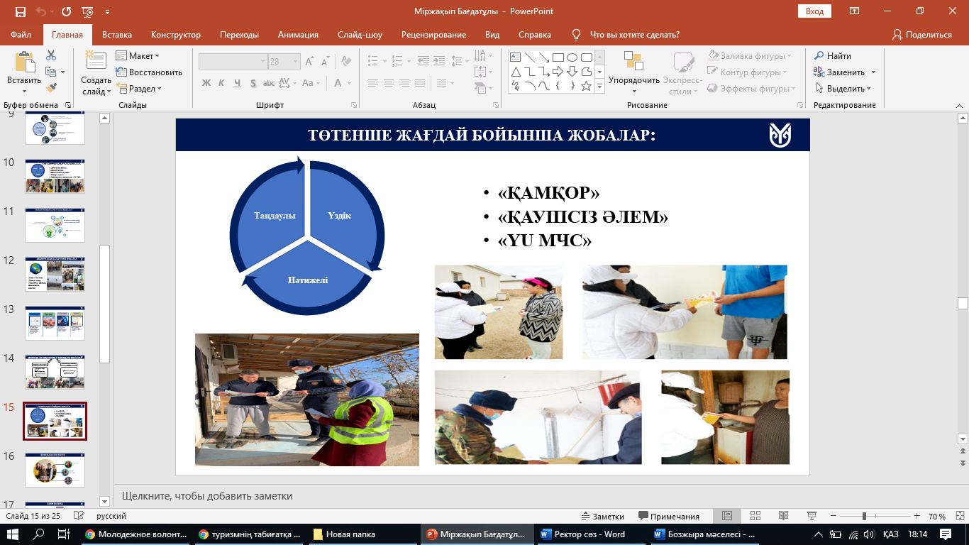

**5-Слайд.** Төтенше жағдайлар бойынша жобалар.

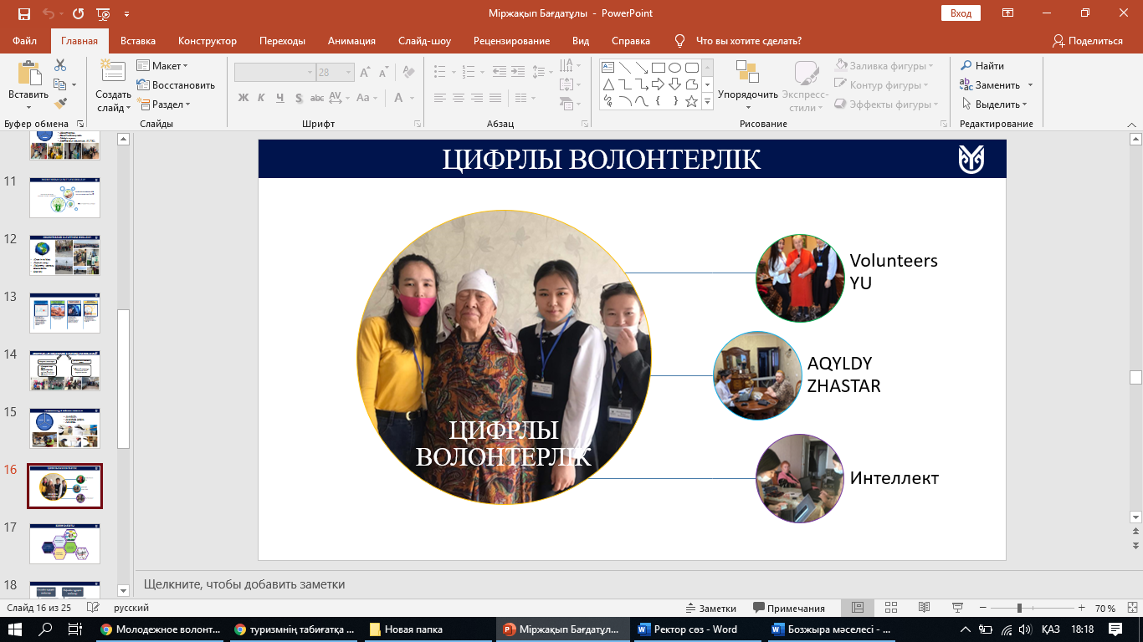

**6-Слайд.** Цифрлы волонтерлік бағыты бойынша жобалары[3].

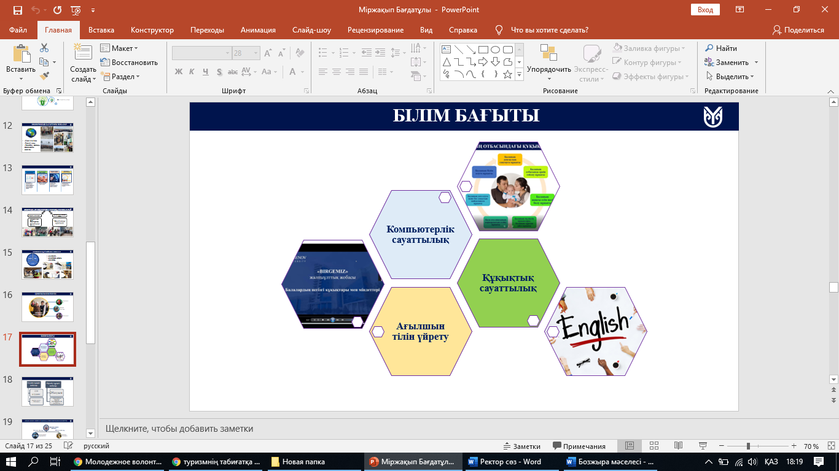

**7-Слайд.** Білім бағыты бойынша таңдаулы жобалар[3].

Халықаралық саясатта пі­кір­талас алаңына және ешқан­­дай қоспасыз, өркениет­тер диа­ло­­гінің мойындал­ған орта­лы­ғына айналған Қазақстанның рөлі өте жоғары.

«Қоғамға қызмет» пәні арқылы Қазақстан қоғамына таңдау жағдайында өз бетінше шешім қабылдайтын, ынтымақтастыққа қабілетті, ұтқыр, негізгі ұстанымымен ерекшеленетін, елдің тағдыры үшін, оның әлеуметтік экономикалық өркендеуі үшін жауапкершілік сезіміне ие бастамашыл кәсіби мамандардың шығуына ықпалын тигізеді.

**ӘДЕБИЕТТЕР**

1. Қазақстан халқы Ассамблеясы// www.akorda.kz
2. Ахметов Б.Б. Қоғамға қызмет – ізгілік қасиет// egemen.kz
3. Қоғамға қызмет орталығы// yu.edu.kz/volunteers-mangystau-2020